2012届高考生物二轮复习热点讲析： 第三讲酶和ATP
一．酶的本质和特性
命题热点 | (1)酶的化学本质及实验验证(2)酶的特性及影响因素
命题角度 | 高考对此类问题的考查常有以下形式：一是以简单选择题形式考查酶的实质、作用等；二是通过图表曲线考查与酶的特性有关的实验分析，影响酶促反应速率的因素等
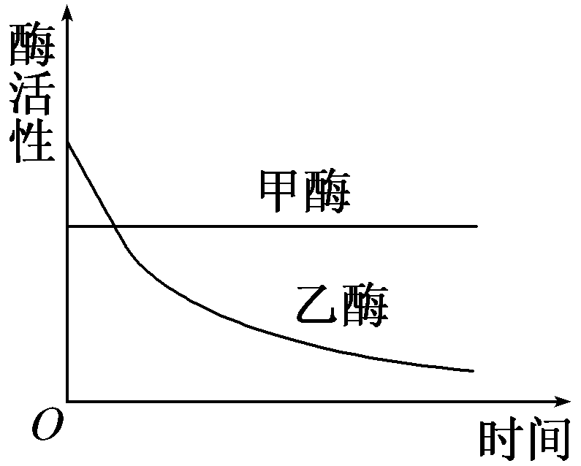
[例1] (2011·新课标全国卷)甲、乙两种酶用同一种蛋白酶处理，酶活性与处理时间的关系如右图所示。下列分析错误的是 ( )
A．甲酶能够抗该种蛋白酶降解
B．甲酶不可能是具有催化功能的 RNA
C．乙酶的化学本质为蛋白质
D．乙酶活性的改变是因为其分子结构的改变
[解析] 本题考查酶的化学本质以及酶的特性，意在考查对图表的判断分析能力。酶具有专一性，蛋白酶能催化蛋白质降解。因在蛋白酶的作用下，甲酶活性没有变化而乙酶活性逐渐下降，故甲酶的本质不是蛋白质，有可能是RNA；而乙酶的化学本质是蛋白质，在蛋白酶的作用下其空间结构被改变。
[答案] B
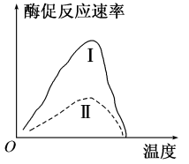
[例2] (2011·连云港模拟)在其他条件都适宜的情况下，某人进行实验来研究化合物X对淀粉酶活性的影响，结果如图，曲线Ⅰ为只在底物中加入淀粉酶，曲线Ⅱ为在底物中加入淀粉酶和化合物X。下列分析不正确的是( )
A．化合物X未影响淀粉酶活性的最适温度
B．曲线Ⅰ作为实验对照
C．化合物X对淀粉酶的活性有抑制作用，但没有使酶完全失活
D．若底物溶液的pH适当升高，则曲线Ⅱ的顶点上移
[解析] 由题干及曲线图可知，加入化合物X对淀粉酶的活性有抑制作用，但随着温度的变化，酶促反应速度也发生变化，但反应速率并未降至0，说明此时酶并未完全失活。该实验应是在最适pH的条件下进行的，因此改变反应溶液的pH只能使酶的活性降低。
[答案] D
1．具有专一性的物质归纳
(1)酶：每一种酶只能催化一种或一类化学反应。如限制性核酸内切酶能识别特定的核苷酸序列，并在特定的切点上切割DNA分子。
(2)载体：某些物质通过细胞膜时需要载体协助，不同物质所需载体不同，载体的专一性是细胞膜选择透过性的基础。
(3)激素：激素特异性地作用于靶细胞、靶器官，其原因在于它的靶细胞膜或胞内存在与该激素特异性结合的受体。
(4)tRNA∶tRNA有61种，每种tRNA只能识别并转运一种氨基酸。
(5)抗体：一种抗体只能与相应的抗原发生特异性结合。
2．酶、激素与维生素的比较
 | 酶 | 激素 | 维生素
来源 | 活细胞产生的有机物 | 专门的内分泌腺或具有内分泌功能的细胞 | 主要从食物中来
特性 | 高效性 | 高效性 | 高效性
化学本质 | 绝大多数是蛋白质，极少数是RNA | 多肽、蛋白质、氨基酸衍生物、脂质等 | 种类多
生理功能 | 催化功能 | 调节作用 | 多是酶的辅助因子
相互关系 | 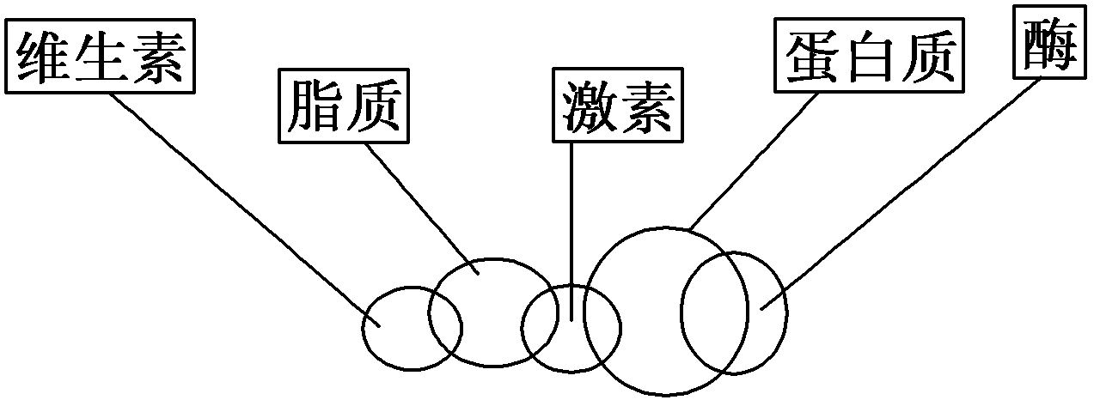
共性 | 在生物体内均属于高效能物质，即含量少，作用大，生物代谢不可缺少
二．ATP的结构和作用
命题热点 | (1)ATP的结构及ATP与ADP的相互转化(2)ATP的利用
命题角度 | 高考对此类问题多以选择题形式考查，内容多涉及ATP的结构、ATP与光合作用及细胞呼吸的关系以及是否消耗ATP的生理过程的判断
[例3] ATP是细胞的能量“通货”，是生命活动的直接能源物质，下图为ATP的结构和ATP与ADP相互转化的关系式。下列说法不正确的是 ( )
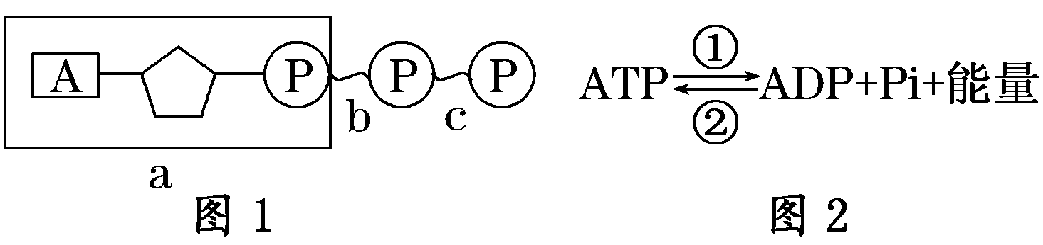
A．图1中的A代表腺苷，b、c为高能磷酸键
B．图2中进行①过程时，图1中的c键断裂并释放能量
C．ATP与ADP快速转化依赖于酶催化作用具有高效性
D．夜间有O2存在时，图2中过程②主要发生在线粒体
[解析] 图1中A表示腺嘌呤，b、c是高能磷酸键。ATP水解时远离腺苷的高能磷酸键断裂。酶的催化作用具有高效性。夜间植物不进行光合作用，有O2存在时，ATP主要通过有氧呼吸产生，而有氧呼吸主要发生在线粒体中。
[答案] A
[例4] 下列生理过程不需消耗ATP的是 ( )
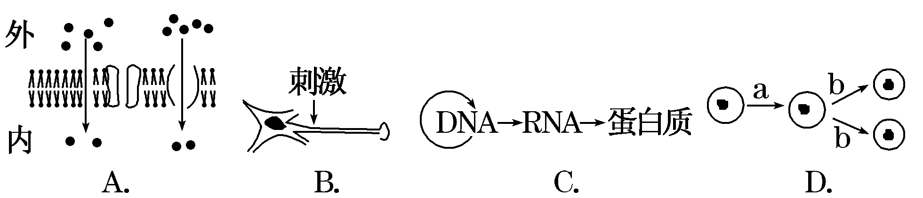
[解析] 图A表示的运输方式为自由扩散和协助扩散，都不需要消耗能量。图B表示兴奋的传导，图C表示DNA复制、转录和翻译，图D表示细胞分裂，这些过程都需要消耗ATP。
[答案] A
1．ATP与RNA的关系
ATP是三磷酸腺苷，去掉两个磷酸基因后的剩余部分是腺嘌呤核糖核苷酸，是组成RNA的基本单位之一。
2．与ATP的来源、去路有关的生理过程及发生场所
 | ATP的来源 | ATP的去向
光合作用 | 光反应，叶绿体类囊体薄膜 | C3的还原，叶绿体基质
细胞呼吸 | 有氧呼吸三个阶段，无氧呼吸第一阶段，细胞质基质和线粒体 | 各项生命活动
高考对本实验的考查，一是从图表分析题形式分析实验过程的合理性，注重考查实验过程及结果的评价与修订；二是考查实验原理、方法、思路分析及操作步骤的设计。
某同学从温度为55～65 ℃的泉水中筛选出能合成脂肪酶的细菌，并从该细菌中提取了脂肪酶。回答问题：
(1)测定脂肪酶活性时，应选择________作为该酶作用的物质，反应液中应加入________溶液以维持其酸碱度稳定。
(2)要鉴定该酶的化学本质，可将该酶液与双缩脲试剂混合，若反应液呈紫色，则该酶的化学本质为________。
(3)根据该细菌的生活环境，简要写出测定该酶催化作用最适温度的实验思路。
[解析] 本题主要考查酶的特性、化学本质、影响酶催化活性的因素，意在考查理解能力、实验探究能力。根据酶具有专一性的特点可知，脂肪酶只能催化脂肪的水解，因此测定其活性时，应选择脂肪作为底物；为维持其酸碱度稳定，一般应加入缓冲溶液。蛋白质与双缩脲试剂反应呈紫色。要探究酶催化作用的最适温度，应设置一系列温度梯度，分别测定酶活性，催化活性最高时的温度即为最适温度，由于该细菌生活的温度范围为55～65 ℃，因此，设置温度梯度范围时应将其包含在内。
答案：(1)脂肪 缓冲
(2)蛋白质
(3)在一定温度范围(包括55～65 ℃)内设置温度梯度，分别测定酶活性。若所测得的数据出现峰值，则峰值所对应的温度即为该酶催化作用的最适温度。否则，扩大温度范围，继续实验，直到出现峰值。
碘液和斐林试剂在探究影响淀粉酶活性中的应用
(1)在探究温度对淀粉酶活性影响的实验中，应用碘液，而不宜用斐林试剂，因为斐林试剂需加热，而实验中的自变量是温度。
(2)在探究pH对酶活性影响的实验中，应利用斐林试剂，而不宜选用碘液，因碘液与NaOH发生反应。
(3)在利用淀粉、蔗糖和淀粉酶探究酶专一性的实验中，应选用斐林试剂，而不宜选用碘液，因碘液无法检测蔗糖是否水解。



